ХII Республиканская научно-практическая конференция учащихся
по детскому техническому творчеству «Лаборатория XXI века»

Отдел образования администрации городского округа город Октябрьский

Муниципальное бюджетное общеобразовательное учреждение средняя общеобразовательная школа №17 городского округа город Октябрьский Республики Башкортостан

Направление конференции: Компьютерные технологии, связанные с Интернетом

Название работы: «Календарь знаменательных и памятных дат информатики»

Оглавление
Введение 3
Обзор литературы 3
I. ХОД ПРОЕКТНО-ИССЛЕДОВАТЕЛЬСКОЙ РАБОТЫ 4
II. ИСТОРИЯ ВОЗНИКНОВЕНИЯ 4
2.1. Предыстория современного компьютера 4
2.2. Возникновение информатики как науки. 5
III. МЕТОДИКА ИССЛЕДОВАНИЯ 5
IV. WEB-САЙТ 6
4.1. Конструктор для создания web-сайта Wix 6
4.2. Web-сайт «Календарь знаменательных и памятных дат информатики»7
V. БУМАЖНЫЙ КАЛЕНДАРЬ В ПРОГРАММЕ MSPUBLISHER 7
Вывод…………………………………………………………………………………8
Литература 8
Приложения 9

Введение
Актуальность темы
Для проведения проектно-исследовательской работы по информатике, мноюбыла выбрана тема «Календарь знаменательных и памятных дат информатики».
Меня заинтересовало развитие информационных технологий и вычислительной техники, о людях, внесших огромный вклад в развитие компьютеров, о государственных праздниках, связанных с информацией и информационными технологиями.
Проблема: главная проблема, которую я рассматриваю в своей работе, это помощь окружающим узнать основные и дополнительные сведения о знаменательных и памятных датах по информатике. А именно: заинтересовать и привлечь внимание слушателей к материалу, собранному в выполненной работе, побудить желание к изучению одной из главных наук информатики.
Цель работы:
Создание календарей знаменательных дат по информатике двух видов: электронного (в виде web-сайта)и бумажного.
Задачи проекта:
- Провести тест-опрос учащихся школы;
- Изучить информационные источники по истории информатики (интернет-сайты и литературу);
- Отбор важной информации по датам для проекта;
- Научиться работать в программеMSPublisher;
- Научиться создавать сайты с помощью web-конструктора Wix.
Предмет исследования: основные даты информатики.
Объект исследования: программы для создания календаря.
Гипотеза: на сегодняшний день, люди не могут существовать без компьютера и интернета, которая в процессе развития человечества развивается и совершенствуется, я думаю, что данный календарь поможет вспомнить знаменательные и памятные даты информатики.
Методы исследования:теоретический анализ литературных источников, проведение опроса (тестирование), обработка результатов тестирования, изучение соответствующих программ для создания календаря
Области использования результатов: календарь предназначен для учеников, учителей, также для людей, чья профессия связана с информатикой и компьютером.

Обзор литературы
Речь в моей проектной работе пойдет об этапах становления и развития вычислительной техники о людях, внесших огромный вклад в развитие компьютеров, не только в России, но и за рубежом.
- Частиков А.П. История компьютера. - М.: Информатика и образование, 1996. - 128с.В этой книге показаны роль и место математики и информатики в современном мире. Описана история происхождения и возникновения компьютера. Это пособие написано простым и понятным языком, поэтому доступно широкому кругу читателей.
- Апокин И.А. История вычислительной техники: от простейших счет, приспособлений до сложных релейных систем / Апокин И.А., Майстров Л.Е. - М: Наука, 1990. - 262 с.В этой книге рассмотрена история цифровой вычислительной техники с использованием простейших приспособлений для счета до создания электромеханических систем. Представлены результаты историко-научного анализа процесса развития доэлектронной вычислительной техники
- Смирнов Ю.П. История вычислительной техники: Становление и развитие. Под ред. Тихонова А.Н. - Чебоксары: Изд. - во Чуваш. ун-та, 1994. - 177 с. Это пособие предназначено для более полного изучения истории вычислительной техники. В нем подробно рассмотрены и описаны этапы становления и развития компьютеров. Это пособие предназначено для широкого круга читателей.
- http://www.computer-museum.ru/ - виртуальный компьютерный музей. Этот музей, наверное, самый лучший из тех, что довелось просмотреть, когда я приступил к данной статье. Мне понравилось и как он оформлен, и его навигация, и состав разделов, так что настоятельно рекомендую посетить его.

ХОД ПРОЕКТНО-ИССЛЕДОВАТЕЛЬСКОЙ РАБОТЫ
Данный проект рассчитан на 1,5 месяца.
Подготовительный этап (1 неделя)
- постановка проблемы;
- поиск путей и способов ее реализации;
- составление плана работы.
Этап 1 (1 неделя)
- письменное тестирование учащихся;
- статистический анализ.
Этап 2 (2 неделя)
- поиск информации в различных источниках;
- обработка информации, систематизация, просмотр, корректировка.
- изучение программы MSPablisher.
Этап 3 (3 недели)
- создание web-сайта «Календарь знаменательных и памятных дат информатики»;
- создание бумажного календаря.
Этап 4. Защита проекта.

ИСТОРИЯ ВОЗНИКНОВЕНИЯ

Предыстория современного компьютера
Предыстория современного компьютера исчисляется многими столетиями и даже тысячелетиями. И это не случайно - ведь потребность различного рода в вычислениях и расчетах существовала еще на ранних стадиях развития цивилизации. Различные устройства, облегчающие и ускоряющие процесс вычислений, создавались человеком еще в очень отдаленные времена. Однако история развития электронно-вычислительной техники, позволяющей осуществить коренной перелом в производстве вычислений и обработке информации, началась сравнительно недавно - чуть более 50 лет тому назад. За этот небольшой для истории человечества период прошло немало этапов, и первые ЭВМ сегодня являются музейной редкостью. Отдельные модели компьютеров и вовсе не сохранились и сведения о них можно найти лишь в архивах.[2]
Ученые и изобретатели многих стран напряженно работали в прошлом столетии над созданием автоматической вычислительной машины. Сейчас нелегко дать точную сравнительную оценку их вклада в создание первого компьютера, их причастности к началу компьютерной эры.

Возникновение информатики как науки.
С разработкой первых ЭВМ принято связывать возникновение информатики как науки, начало ее истории. Для такой привязки имеется несколько причин. Во-первых, сам термин «информатика» появился благодаря развитию вычислительной техники, и поначалу под ним понималась наука о вычислениях (первые ЭВМ большей частью использовались для проведения числовых расчетов). Во-вторых, выделению информатики в отдельную науку способствовало такое важное свойство современной вычислительной техники, как единая форма представления обрабатываемой и хранимой информации. Вся информация, вне зависимости от ее вида, хранится и обрабатывается на ЭВМ в двоичной форме. Так получилось, что компьютер в одной системе объединил хранение и обработку числовой, текстовой (символьной) и аудиовизуальной (звук, изображение) информации. В этом состояла инициирующая роль вычислительной техники при возникновении и оформлении новой науки.
На сегодняшний день информатика представляет собой комплексную научно-техническую дисциплину. Под этим названием объединен довольно обширный комплекс наук, таких, как кибернетика, системотехника, программирование, моделирование и др. Каждая из них занимается изучением одного из аспектов понятия информатики. Учеными прилагаются интенсивные усилия по сближению наук, составляющих информатику. Однако процесс их сближения идет довольно медленно, и создание единой и всеохватывающей науки об информации представляется делом будущего.[4]

МЕТОДИКА ИССЛЕДОВАНИЯ
Целью было исследовать степень знаний учащихся по знаменательным и памятным датам информатики.
В исследовании принимало участие 126 учащихся МБОУ «СОШ №17» г. Октябрьский, в разном возрасте с 8 по 11 класс.
Основными методами исследования в данном эксперименте использованы:
- письменное тестирование
- статистический анализ
Исследование проводилось на уроках информатики. Учащиеся ответили на вопросы теста, для определения знаний по знаменательным и памятным датам информатики.
Результаты исследования:
Классы Количество опрошенных Результаты  8а 25 4 %  8б 27 4,75%  9а 31 20%  10а 23 32,5%  11а 20 38,75% | 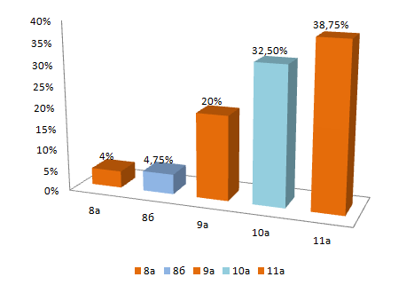

Вывод: после обработки результатов тестирования и построения диаграмм хорошо заметно, что учащиеся не глубоко знают историю информатики. Поэтому я решил создать «Календарь знаменательных и памятных дат».

WEB-САЙТ

Конструктор для создания web-сайта Wix

Web-cайт (от англ. website: web — «паутина, сеть» и site — «место», буквально «место, сегмент, часть в сети») — компьютерная программа частного лица или организации в компьютерной сети под общим адресом (доменным именем или IP-адресом)
Плюсы
Для создания интернет-сайта я выбрал конструктор Wix, Размещенный по адресу http://ru.wix.com/ . WIX в предлагает более 510 профессионально выглядящих шаблонов, или вы можете создать свой собственный дизайн с нуля. Если вы не знаете графических программ и нуждаетесь в помощи при создании красивого дизайна, подготовленные шаблоны WIX окажут реальную помощь вам в начале работы над сайтом.
Интуитивно понятный редактор drag&drop - конструктор сайтов с функциями перетаскивания, так что вы буквально тащите на сайт строительные блоки (такие, как изображения или текст) по экрану, когда вы создаете веб-сайт. Выберите то, что вам нужно (изображение, слайд-шоу, текст и т.д.) и расположите их там, где вы хотите без каких-либо ограничений. Хотя есть более простые конструкторы сайтов на рынке, в целом, в Wix довольно просто разобраться, так как интерфейс достаточно интуитивен.
Минусы
Видимые объявления на бесплатном сайте - Если вы используете бесплатный веб-сайт Wix, он включает в себя рекламные логотипы сверху сбоку и в нижней части сайта после публикации. Чтобы удалить рекламу, нужно будет приобрести премиум пакет, по крайней мере "Combo". Но, конечно, вы все еще можете попробовать Wix бесплатно, чтобы увидеть, как вам это понравится, прежде чем принять решение покупать премиум или нет. (Приложение1)

Web-сайт «Календарь знаменательных и памятных дат информатики»
Я хочу продемонстрировать вам, созданный мною интернет-сайт на конструкторе Wix. При нажатии на ссылкуhttp://mingalievrauschan.wix.com/kalendarr, открывается главная страница сайта. Где я разместил компьютерные праздники в виде прокручивающихся слайдов, где можно на каждую из них нажать и прочитать коротко о данных праздниках. Весь материал, собранный по датам, я разместил на следующей вкладке «Календарь дат», и распределил по месяцам, начиная с января по декабрь месяц. Все даты расположил по порядку для каждого месяца.
В календаре собраны следующие сведения:
- об истории великих открытий в области математики и физики, имеющих отношение к информатике;
- об истории вычислительных средств;
- о вычислительной технике, выпущенной в мире в последние десятилетия;
- приведены сведения о выдающихся ученых и конструкторах - создателях счетных устройств и вычислительных машин;
- о праздниках, связанных с информатикой, информацией и компьютерами;
- многие материалы сопровождаются фотографиями.
Исходя из данного календаря, посчитал даты, которые являются на 2016 год юбилейными, и отдельно составил список, «Юбилейные даты на 2016 год». Также я отдельно выписал с интернета компьютерные и сетевые праздники, которые не указываются в книгах. И сделал вкладку «Праздники». Дополнительно на сайте имеются еще вкладки о создателе сайта, и вкладка где можно связаться или отправить комментарий администрации сайта.

БУМАЖНЫЙ КАЛЕНДАРЬ В ПРОГРАММЕ MSPUBLISHER
Вторая цель моего проекта это создание бумажного календаря. Бумажный вариант календаря я создал в программе MSPublisher - настольная издательская система, разработанная корпорацией Microsoft.
В любом современном издательстве для подготовки к печати книг и журналов используется специальное программное обеспечение – настольные издательские системы. Основное отличие этих программ от текстовых процессоров состоит в том, что в них можно выполнять верстку - точно задавать расположение текста, рисунков, таблиц и другого материала на странице в соответствии с типографическими правилами. В настольной издательской системе готовят оригинал-макет (изображение, точно совпадающее с будущим отпечатком) и отправляют его в типографию.(Приложение2)
Данный календарь содержит все основные даты, с января по декабрь месяц, на каждых листах имеются картинки, также включил месяцы 2016 года, что бы удобно было просматривать даты по календарю. На следующих страницах размещены «компьютерные и сетевые праздники» и «юбилейные даты на 2016 год.Также оформил титульную страницу используя картинки, текст, на последней странице поместил календарь на 2016 год.

Вывод
Мало кому известно, что наша страна добилась серьезных успехов в области вычислительной техники. Многие из разработок советских инженеров были уникальными, некоторые значительно опередили время. Особенно сильны были наши позиции в создании суперкомпьютеров (суперЭВМ) для решения оборонных и научных задач.[1]
В конце XXI века невозможно представить себе жизнь без персонального компьютера. Компьютер прочно вошел в нашу жизнь, став главным помощником человека. На сегодняшний день в мире существует множество компьютеров различных фирм, различных групп сложности, назначения и поколений.
Исходя из гипотезы, я могу сказать что, данный календарь послужит напоминанием о достижениях в области информатики и вычислительной техники, раскроет наиболее значимые события, навсегда вошедшие в историю мирового компьютеростроения.
Практическая значимость проектно исследовательской работы заключается в том, что собранные материалы в календаре могут быть использованы учащимися и учителями на уроках информатики.
Таким образом, задачи проектно-исследовательской работы решены, поставленная цель достигнута, выдвинутая проблема выяснена.

Литература
- Частиков А.П. История компьютера. - М.: Информатика и образование, 1996. - 128с.
- Симонович С.В. Общая информатика. - СПб.: Питер, 2007-428 с.
- Апокин И.А. История вычислительной техники: от простейших счет, приспособлений до сложных релейных систем / Апокин И.А., Майстров Л.Е. - М: Наука, 1990. - 262 с.
- Смирнов Ю.П. История вычислительной техники: Становление и развитие. Под ред. Тихонова А.Н. - Чебоксары: Изд. - во Чуваш. ун-та, 1994. - 177 с.
- http://computerhistory.narod.ru/index.htm- виртуальный музей истории вычислительной техники в картинках
- http://www.computer-museum.ru/aboutmus/ - виртуальный компьютерный музей

Приложение 1
Конструктор сайта Wix.
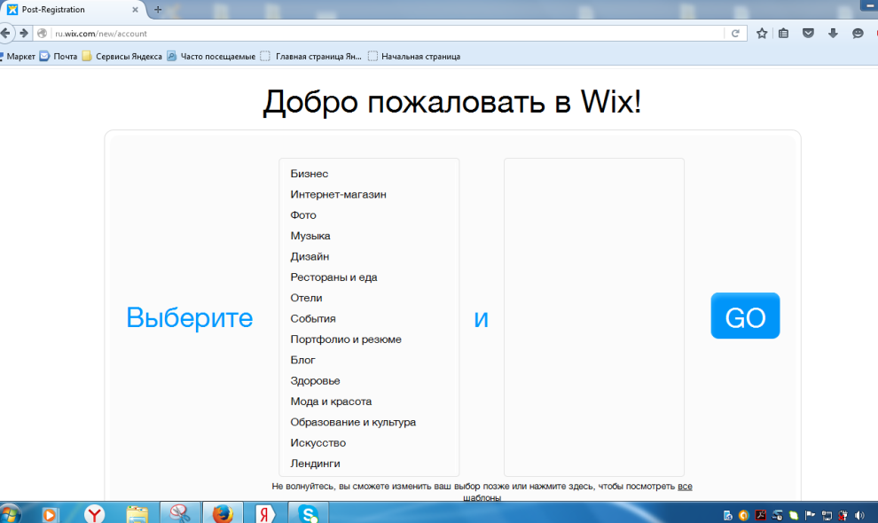
Окно конструктора cайта Wix, открыта вкладка Добавить.
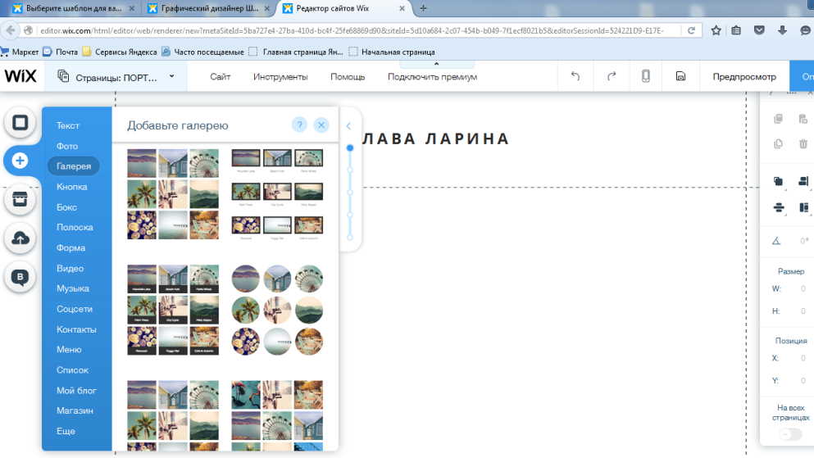
Открыта панель «Страницы», где можно управлять страницами сайта.
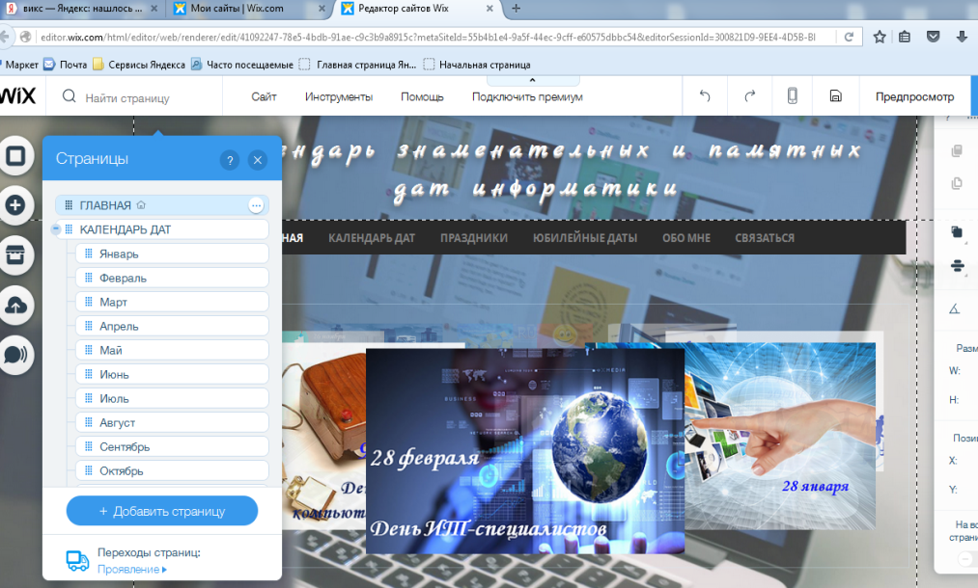

Приложение 2
Программа MS Publisher.
